**Pr28-Inici de sessió**

**Feina prèvia:**

Crea un usuari (no cal fer-ho per comandes) de manera que tingui nom d’inici de sessió W2k diferent al nom d’inici UPN. Per exemple:

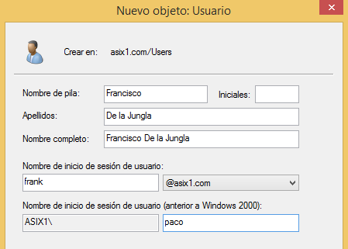

1. Entra amb el nom d’usuari que has posat en W2k (a l’exemple anterior **paco**) i modifica l’escriptori per saber que serà ell (crea un accés directe, una carpeta, canvia el fons d’escriptori,...)
2. Intenta entrar amb el nom UPN (sense la @asix1.com). Al meu exemple seria:

* frank

No es pot

1. Prova les combinacions següents i comprova que totes elles porten al mateix perfil d’usuari:

* ASIX1\paco
* frank@asix1.com

Entran al mateix

1. Ara prova les combinacions següents i comprova si es pot entrar i si també porten al mateix perfil d’usuari:

* ASIX1\frank no funciona
* paco@asix1.com si funciona

1. Crea un sufix UPN i aplica’l a l’usuari que acabes de crear. Seguint l’exemple:

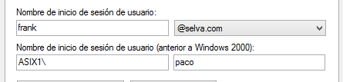

1. Prova de nou totes aquestes combinacions a veure en quines pots entrar:

* frank@asix1.com no
* paco@asix1.com si
* frank@selva.com si
* paco@selva.com no